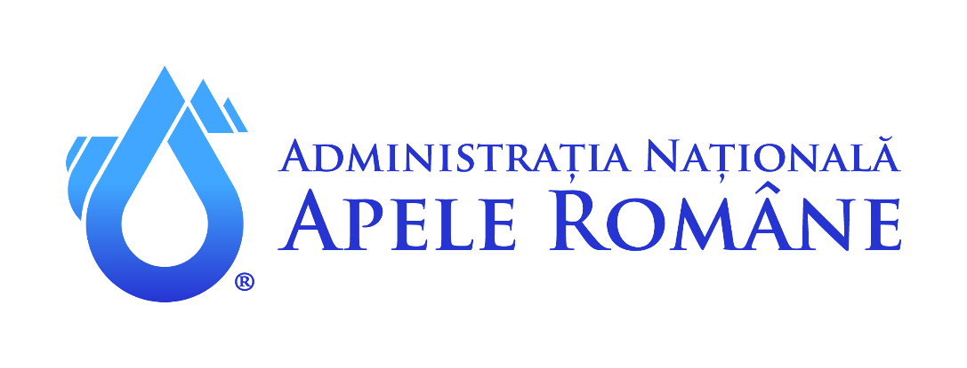

06 octombrie 2022
INFORMARE DE PRESĂ

A.N. „Apele Române” trece la punerea în practică a deciziei CNSU

În urma Hotărârii nr. 42 din 03.10.2022 a Comitetului Național pentru Situații de Urgență privind dispunerea măsurilor necesare verificării tehnice a calității construcției și siguranței exploatării barajelor aflate pe teritoriul României, specialiștii din cadrul A.N. „Apele Române” vor efectua o acțiune complexă de verificare a acumulărilor din categoria de importanță C și D, indiferent de deținător.
La nivelul ANAR și ABA s-au constituit 115 echipe alcătuite din personal INA/IBA/ITA și Exploatare Lucrări Hidrotehnice. 230 de specialiști înzestrați cu logistica necesară vor verifica în teren atât barajele de categorie C și D administrate de autoritățile publice centrale sau locale, cât și pe cele administrate de agenți economici. Aceștia sunt angrenați cu precădere în verificarea stadiului reglementării privind siguranța în exploatare, modul de îndeplinire a măsurilor stabilite prin expertize și inspecții tehnice, existența actelor de reglementare și respectare a acestora, precum și starea tehnică a lucrărilor hidrotehnice.
În scopul preîntâmpinării unor evenimente cu urmări nedorite la nivelul comunităților locale, vor fi verificate 2025 de baraje. Dintre acestea, 321 se află în administrarea A.N. „Apele Române”, iar celelalte 1704 de baraje se află în administrarea S.C. Hidroelectrica S.A., a Agenției Naționale de Îmbunătățiri Funciare, a autorităților publice sau a altor deținători. Acțiunea se va finaliza până la data de 20 noiembrie 2022 cu un raport de sinteză ce va furniza o imagine actualizată a stării construcțiilor încadrate în categoriile de importanță C și D.
Raportul va cuprinde măsurile ce se impun pentru exploatarea în siguranță a lucrărilor hidrotehnice și va fi înaintat Departamentului pentru Situații de Urgență din cadrul Ministerului Afacerilor de Interne.

Compartiment Comunicare, Relații cu Presa și Promovare
www.rowater.ro, e-mail: birou.presa@rowater.ro

